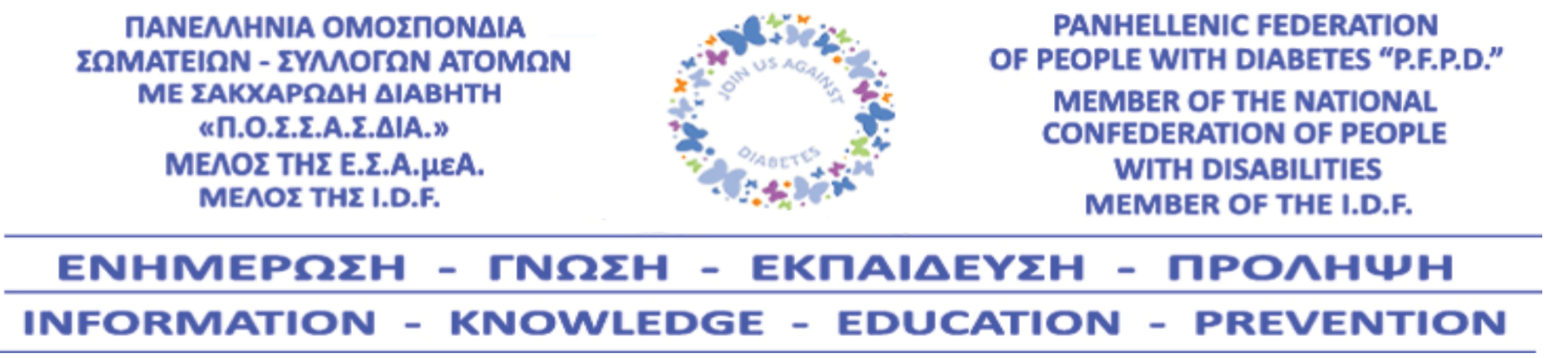
Αθήνα, 2/8/2017
Αρ. Πρωτ.: 400

ΔΕΛΤΙΟ ΤΥΠΟΥ

Ούτε λεπτό δεν πρέπει να μείνουν οι άνθρωποι με διαβήτη χωρίς αναλώσιμο υλικό εξαιτίας της διαμάχης ΕΟΠΥΥ - φαρμακοποιών

Η Πανελλήνια Ομοσπονδία Σωματείων - Συλλόγων Ατόμων με Σακχαρώδη Διαβήτη (ΠΟΣΣΑΣΔΙΑ) βρίσκεται ήδη τις τελευταίες ημέρες σε άμεση επικοινωνία με τον ΕΟΠΥΥ για το πρόβλημα που δημιουργήθηκε από χθες, 1η Αυγούστου, μετά την απόφαση των Φαρμακευτικών Συλλόγων Αττικής και Πειραιά να μην παρέχουν αναλώσιμο υγειονομικό υλικό στους ασφαλισμένους άτομα με διαβήτη.

Όπως μας ενημέρωσε η διοίκηση του Οργανισμού, ο ΕΟΠΥΥ έχει επεξεργαστεί σχέδιο για την απρόσκοπτη πρόσβαση των ασθενών σε αναλώσιμο υγειονομικό υλικό και το οποίο θα θέσει σε εφαρμογή σε περίπτωση που χρειασθεί.

Ο ΕΟΠΥΥ βρίσκεται παράλληλα και σε επικοινωνία με τον Πανελλήνιο Φαρμακευτικό Σύλλογο και τους Συλλόγους Αττικής και Πειραιά σε μία προσπάθεια να αρθεί η μη παροχή αναλώσιμου υγειονομικού υλικού και να εξομαλυνθεί η κατάσταση, ώστε και τα ιδιωτικά φαρμακεία να είναι σε κανονική λειτουργία.

Η ΠΟΣΣΑΣΔΙΑ παρακολουθεί από κοντά το θέμα, είναι σε εγρήγορση και σε συνεχή επικοινωνία με τον Πρόεδρο του ΕΟΠΥΥ προκειμένου να μην μείνουν ούτε λεπτό χωρίς αναλώσιμο υγειονομικό υλικό τα άτομα με σακχαρώδη διαβήτη στις περιοχές που υπάρχει το πρόβλημα με τα φαρμακεία.

Στις υπόλοιπες περιοχές της χώρας, όπου συνεχίζεται κανονικά η παροχή αναλώσιμου υγειονομικού υλικού, η ΠΟΣΣΑΣΔΙΑ ενημερώνει όλα τα άτομα με σακχαρώδη διαβήτη ότι, σύμφωνα με την Υπουργική Απόφαση: «Επανακαθορισμός τιμών αποζημίωσης σε αναλώσιμο υγειονομικό υλικό για πάσχοντες από σακχαρώδη διαβήτη και μεσογειακή αναιμία» (ΦΕΚ 2181Β/27.6.2016 (Αριθμ. απόφ. 636/376/31-05-2017),

ΔΕΝ ΕΧΕΙ ΑΛΛΑΞΕΙ Η ΣΥΜΜΕΤΟΧΗ ΤΩΝ ΑΤΟΜΩΝ ΜΕ ΣΑΚΧΑΡΩΔΗ ΔΙΑΒΗΤΗ ΣΤΟ ΑΝΑΛΩΣΙΜΟ ΥΓΕΙΟΝΟΜΙΚΟ ΥΛΙΚΟ.

Πιο συγκεκριμένα, η ΥΑ αναφέρει: «Επισημαίνεται ότι οι εν λόγω τιμές είναι υποχρεωτικές για τους συμβαλλόμενους παρόχους και οποιαδήποτε μετακύλιση κόστους σε βάρος των ασφαλισμένων, αποτελεί παράβαση συμβατικών όρων και επισύρει τις σχετικές κυρώσεις».

Επειδή έχουν παρατηρηθεί το τελευταίο χρονικό διάστημα φαινόμενα όπου φαρμακοποιοί επιβαρύνουν τα άτομα με διαβήτη με τη διαφορά της παλιάς με τη νέα τιμή αποζημίωσης,

η ΠΟΣΣΑΣΔΙΑ θέλει να πληροφορήσει τους ανθρώπους με διαβήτη ότι δεν πρέπει να πληρώνουν κανένα χρηματικό ποσό που τους ζητείται πέραν της νόμιμης συμμετοχής τους και πάνω από τις τιμές αποζημίωσης που έχουν ήδη δημοσιευτεί.

Πρέπει να έχετε υπόψη σας τα παρακάτω:

- Σε περίπτωση που ζητηθεί ποσό πέραν της νόμιμης συμμετοχής από ένα φαρμακείο, φροντίστε να απευθυνθείτε σε άλλο φαρμακείο.
- Σε περίπτωση που ήδη έχετε πληρώσει ποσό πέραν τη συμμετοχής σας, θα παρακαλούσαμε να μας αποστείλετε ηλεκτρονικά στο email: possasdia@gmail.com, την απόδειξη για το ποσό που πληρώσατε στο φαρμακείο για το αναλώσιμο υγειονομικό υλικό.

Οποιοσδήποτε χρειάζεται περαιτέρω πληροφόρηση, μπορεί να επικοινωνήσει στα γραφεία της ΠΟΣΣΑΣΔΙΑ και στο τηλέφωνο: 210 5201474.

Με εκτίμηση,
Για το Δ.Σ. της Π.Ο.Σ.Σ.Α.Σ.ΔΙΑ.
O Πρόεδρος
Χρήστος ∆αραµήλας
6941611221
Ο Γενικός Γραμματέας
Γεώργιος Τσούτσας
6955099745

